

دانشگاه فني و حرفه‌اي

دانشكده فني دکتر شريعتي

اپلیکیشن بهبود سبک زندگی و برنامه­­­‌ریزی با استفاده از بازی‌انگاری برای سیستم عامل اندروید

پايان‌نامه براي دريافت درجه کارشناسي

در رشته مهندسي کامپيوتر گرايش نرم‌افزار

نرگس فرازان، زهرا نجمی

استاد راهنما:

دکتر ایمان شریفی

نيم‌سال اول 1397



دانشگاه فني حرفه‌اي

دانشكده فني شريعتي

اپلیکیشن بهبود سبک زندگی و برنامه­­­‌ریزی با استفاده از بازی‌انگاری برای سیستم عامل اندروید

پايان‌نامه براي دريافت درجه کارشناسي

در رشته مهندسي کامپيوتر گرايش نرم‌افزار

نرگس فرازان، زهرا نجمی

استاد راهنما:

دكتر ایمان شریفی

نيم‌سال اول 1397



تقديم به:

خانواده­های عزیزمان که در مسیر تحصیل لحظه­ای از کمک به ما دریغ نکردند.

تشكر و قدرداني: (اختياري)

با تشکر از اساتید دوره­ی کارشناسی، استاد راهنما آقای دکتر ایمان شریفی، مدیر گروه دلسوز خانم مهندس خشه­چی و هم­کلاسی­های مهربانمان.

چکيده

این پروژه برنامه‌ای تحت سیستم عامل اندروید است که در آن سعی شده است با استفاده از مفاهیم gamification (بازی‌انگاری) کاربر را به انجام فعالیت‌های مفید ترغیب کنیم. از آنجایی که انجام فعالیت‌ها در قالب بازی و به صورت چالشی برای افراد جذاب‌تر می‌شود، از روش‌های gamification استفاده شده است. در این برنامه کاربر می‌تواند از بین انتخاب‌های موجود در برنامه یا مواردی که خودش تعریف می‌کند، فعالیت‌های مفید و غیرمفید (مضر) را انتخاب و میزان تاثیر آن‌ها را در توانایی‌هایش مشخص کند. با انجام هر فعالیت کاربر XP و HP و SP دریافت می‌کند که در بازه‌های مشخصی، ارتقای سطح1 پیدا می‌کند. همچنین با استفاده از المان‌های گرافیکی همچون نموادر سعی می‌شود تا کاربر خود نیز میزان پیشرفتش را مشاهده کند.

‌

واژه‌هاي كليدي:بازی­انگاری، سبک زندگی، اندروید، اپلیکیشن موبایل، برنامه­ریزی

فهرست مطالب

فصل 1: مقدمه 1

1-1- انگيزه 2

1-2- هدف 2

1-3- معرفی ابزارها و بستر برنامهنویسی 2

1-3-1- معرفی اجمالی اندروید استودیو 3

1-4- نگاهی به فصلهای آینده 3

فصل 2: تجزيه و تحليل نيازمنديها 4

2-1- مقدمه 5

2-2- معرفی کاربران برنامه 5

2-3- رابط گرافیکی نرمافزار 6

2-3-1- معرفی صفحات نرمافزار 6

2-3-2- صفحهی اصلی 6

2-3-3- صفحهی نمایش اطلاعات کاربر 6

2-3-4- صفحهی مهارتها 7

2-3-4-1- صفحهی اضافه کردن مهارت جدید 7

2-3-4-2- صفحهی ویرایش مهارت 7

2-3-5- صفحهی فعالیتها 7

2-3-5-1- صفحهی اضافه کردن فعالیت جدید 7

2-3-5-2- صفحهی ویرایش فعالیت 8

فصل 3: ساختار دادهها و بانک اطلاعات 8

3-1- مقدمه 9

3-2- مقدمه بر نمودارهای UML 9

3-2-1- نمودار فعالیت 9

3-2-2- نمودار Use Case 9

3-2-3- نمودار توالی 9

3-3- سختافزارهای مورد نیاز 9

فصل 4: جدولها و بانک اطلاعاتی 10

4-1- مقدمه 11

4-2- پایگاه داده 11

4-3- جدولها 11

4-4- نتيجه‌گيري 12

فصل 5: جمع‌بندي و پيشنهادها 13

5-1- نتيجهگيري 14

5-2- پيشنهادهايي براي کارهاي آتي 14

مراجع 15

پيوست‌ها 17

فهرست شکل­ها

شکل (2-1) نمونه شکل 5

شکل (3-1) زيرنويس شکل 9

شکل (4-1) زيرنويس شکل 12

شکل (5-1) زيرنويس شکل 15

فهرست جدول­ها

جدول (2-1) نتيجه بررسي پرسش نامه ها در ارتباط با عوامل موثر 4

جدول (3-1) بالانويس جدول 9

جدول (4-1) بالانويس جدول 12

جدول (5-1) بالانويس جدول 15

1. مقدمه
   1. انگيزه

اهميت موضوع، ضرورت و نياز به آن؛ با آمار عددي، با بررسي نمونه­هاي مشابه، با ذکر مشکلات آن­ها ...

زندگی امروزه­ی بشر با پیشرفت تکنولوژی و ماشینی شدن تفاوت بسیاری با زندگی نسل­های گذشته پیدا کرده است. ساعات کاری زیاد، ترافیک، مشغله­های روزمره و مسائل اجتماعی جدید به علاوه­ی کمبود وقت برای پرداختن به خود، باعث شده است که انسان امروزی از پرداختن به علایق و فعالیت­های مورد­علاقه و چه بسا ضروری خود جا بماند. در این جا است که مسئله­­ی تصحیح و بهبود سبک زندگی مسئله­ای ضروری و مهم به نظر می­رسد می­شود. همچنین می­دانیم که انسان قرن 21 از بازی و هر آنچه به صورت سبک و سیاق بازی در آمده باشد بسیار استقبال می­کند. پس تصمیم گرفته شد که با ترکیب این دو مقوله یعنی بهبود سبک زندگی و بازی یک اپلیکیشن ساخته شود تا افراد بتوانند در حین بازی و لذت، به صورت جذابی سبک زندگی خود را بهبود ببخشند. نمونه­های مشابهی در فروشگاه­های نرم­افزاری موبایل وجود دارند اما این نمونه ها ضعف­هایی دارند که واضح­ترین آن­ها رابط کاربری غیردوستانه با کاربر و غیر جذاب است.

* 1. هدف

کارهايي که در اين پايان نامه انجام مي دهيد و به چه چيزي مي­خواهيد برسيد....

در این پایان­نامه قصد بر این است که مراحل طراحی و تولید یک نرم­افزار تحت سیستم عامل اندروید با موضوع بهبود سبک زندگی و به صورت بازی را نشان دهیم.

* 1. معرفی ابزارها و بستر برنامه­نویسی
     1. معرفی اجمالی اندروید استودیو

نرم افزار اندروید استودیوAndroid Studio ، یک محیط توسعه یکپارچه رسمی برای توسعه پلتفرم و برنامه نویسی اندروید است.

این نرم افزار در ۱۶ می سال ۲۰۱۳ در کنفرانس Google I/O معرفی شد. اندروید استودیو تحت لیسانس Apache License 2.0 به صورت رایگان در دسترس قرار دارد.

اندروید استودیو در می سال ۲۰۱۳ از ورژن ۰.۱ در مرحله پیش­نمایش قرار داشت، سپس با شروع ورژن ۰.۸ وارد مرحله بتا شد که در ژوئن سال ۲۰۱۴ عرضه شد. اولین نسخه ثابت آن در دسامبر سال ۲۰۱۴ عرضه شد و با ورژن ۱.۰ شروع شد. براساس نرم افزار IntelliJ IDEA از شرکت JetBrains، اندروید استودیو مخصوص توسعه اندروید طراحی شده است. لینک دانلود آن برای ویندوز، Mac OS X و لینوکس قرار دارد و به عنوان IDE اصلی گوگل برای توسعه برنامه های محلی اندروید، جایگزین Eclipse Android Development Tools شده است.

اندروید استودیو از build مبتنی بر gradle پشتیبانی می­کند. بازنویسی کد و اصلاحات فوری یکی از ویژگی­های خوب این IDE شمرده می­شود.

اندروید استودیو ابزارهای Lint که برای رفع مشکلات عملکرد، کارایی، سازگاری ورژن ها و مشکلات دیگر است را در خود جای داده است.

اندروید استودیو یک Layout Editor غنی دارد که به کاربران اجازه می دهد مولفه های محیط کاربری را درگ و دراپ کنند و گزینه ای برای پیش نمایش Layout ها در چندین پیکربندی صفحه نمایش وجود دارد.

* 1. نگاهی به فصل­های آینده

1. تجزيه و تحليل نيازمندي­ها
   1. مقدمه

هدف از اين فصل تحليل نيازمندي­هاي سيستم تحت طراحي است. سناريوها، نمودارهاي تحليلي مورد کاربرد، نمودار فعالیت، کاربرد، توالي، کلاس و غيره در این فصل شرح داده شده­اند.

شکل (1-1) نمودار ER

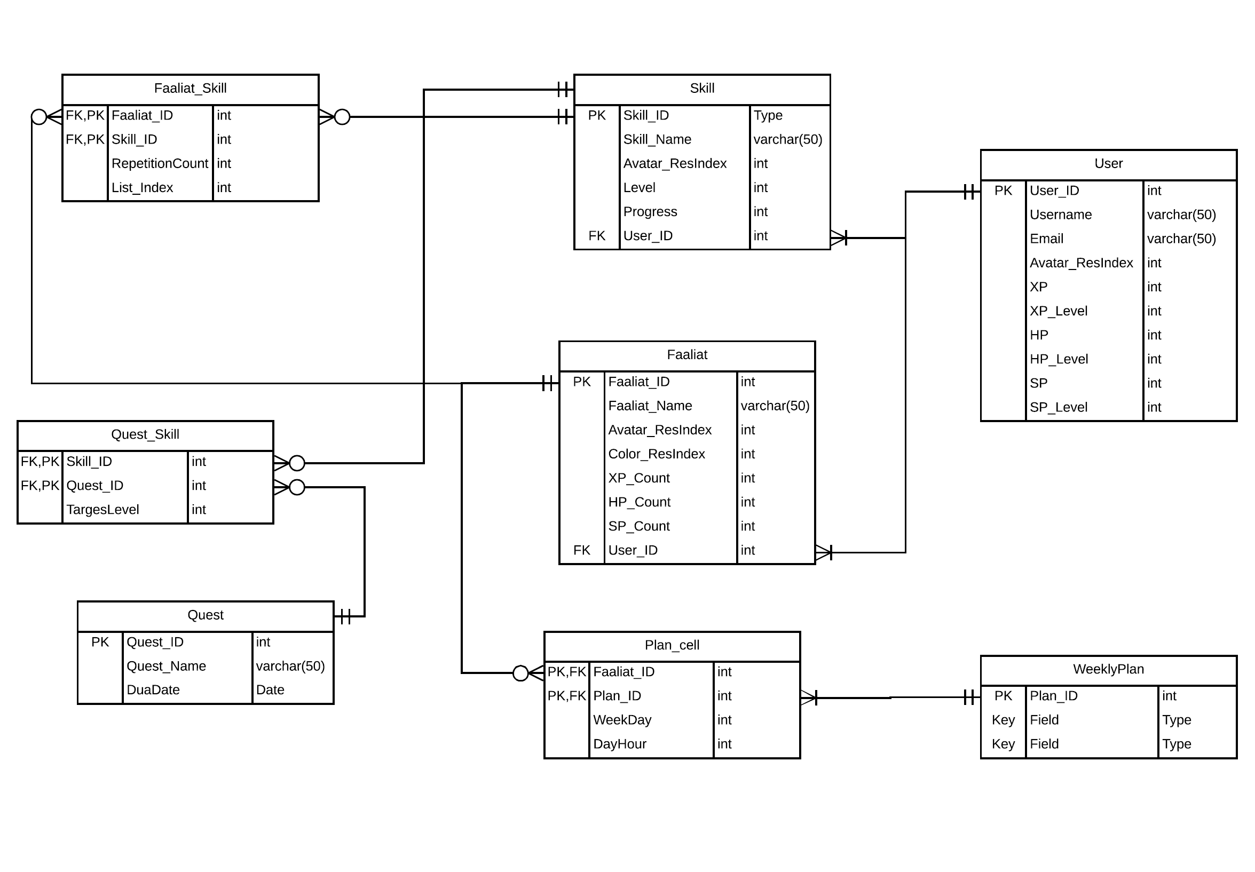

* 1. معرفی کاربران برنامه

کاربران این برنامه هر طیف و سنی از جامعه میتوانند باشد و محدودیتی برای بازه­ی کاربران این نرم­افزار وجود ندارد.

* 1. رابط گرافیکی نرم­افزار
     1. معرفی صفحات نرم­افزار

این نرم­افزار از یک صفحه­ی اصلی تشکیل شده که شامل چندین دکمه، شکل و progress bar است.

* + 1. صفحه­ی اصلی

دکمه­های موجود در نرم­افزار شامل Activities، Skills، و دکمه­ی پروفایل کاربر است. دکمه­های Quests، plan و shop نیز در صفحه­ی اصلی وجود دارند که در آینده پیاده­سازی خواهند شد.

صفحه­ی اصلی شامل سه عدد progress bar است که یکی از آن­ها نمایش­گر xp دیگری نمایش­گر sp و آخری نمایش­گر hp کاربر است.

* + 1. صفحه­ی نمایش اطلاعات کاربر

در این صفحه کاربر می­تواند login یا sign out انجام دهد. هم­چنین کاربر آواتار شخصی خود و میزان پیشرفتش در هریک از موارد sp, xp و hp را مشاهده می­کند.

* + 1. صفحه­ی مهارت­ها

در این صفحه کاربر مهارت­های خود را (skills) مشاهده می­کند.

در این صفحه دکمه­ی اضافه کردن مهارت جدید (add new skill) وجود دارد که کاربر با کلیک بر روی آن به صفحه­­ی اضافه کردن مهارت جدید می­رود. در این صفحه در کنار هر یک از مهارت­ها دو دکمه­ی حذف و ویرایش مهارت نیز وجود دارند.

* + - 1. صفحه­ی اضافه کردن مهارت جدید

در این صفحه در قسمت Name، کاربر نام مهارت جدیدی که می­خواهد اضافه کند را نوشته و با کلیک روی دکمه­ی save به صفحه­ی قبل (صفحه­ی مهارت­ها) برمیگردد.

* + - 1. صفحه­ی ویرایش مهارت

در این صفحه کاربر می­تواند اسم فعالیت مورد نظر را تغییر داده و تغییر را ذخیره کند.

* + 1. صفحه­ی فعالیت­ها

در صفحه­ی فعالیت­ها (Activities) لیستی از فعالیت­هایی که اضافه کرده­ایم را مشاهده می­کنیم. هم­چنین در بالای این لیست دکمه­ی اضافه کردن فعالیت جدید (Add new activity) وجود دارد که با کلیک بر روی آن به صفحه­ی اضافه کردن فعالیت جدید می­رویم.

در این صفحه هر فعالیت رنگ و اطلاعات مخصوص به خود را دارد که مانند یک لیست پشت سر هم قرار گرفته­اند. بر روی هر یک از این آیتم­ها دکمه­ی + وجود دارد که برای اضافه کردن ساعت­های انجام این فعالیت به کار می­رود. همچنین دکمه­ی ویرایشی وجود دارد که کاربر با کلیک بر روی آن به صفحه­ی ویرایش فعالیت می­رود. هم­چنین یک دکمه­ی گراف روی این آیتم­ها وجود دارد که با کلیک بر روی آن، کاربر یک نمودار از تعداد ساعت­های انجام شده­ی این فعالیت در طی روزهای هفته­ی جاری و صفحه­ی گذشته را مشاهده می­کند. دکمه­ی – نیز برای حذف یک فعالیت به کار می­رود.

* + - 1. صفحه­ی اضافه کردن فعالیت جدید

در این صفحه کاربر نام فعالیت مورد نظر خود ( برای مثال کتاب خواندن) را اضافه می­کند. هم­چنین می­تواند یک رنگ برای فعالیتش انتخاب کند. در پایین بخش انتخاب نام فعالیت، کاربر می­تواند مقدار sp و hp و sp ای که کاربر می­خواهد با انجام یک فعالیت انجام دهد را مشخص می­کند. و دکمه­ی دیگری که در این صفحه وجود دارد دکمه­ی اضافه کردن مهارت است به این معنی که با انجام این فعالیت، کدام مهارت شخص افزوده می­شود. کاربر با کلیک روی این دکمه می­تواند از بین مهارت­هایی که از قبل تعریف کرده است یک یا چند مهارت را انتخاب کند. و در تکست­باکس تعبیه شده در سمت چپ آن مهارت، می­تواند ضریب تاثیر این فعالیت بر آن مهارت را تعیین کند. کاربر در آخر برای تکمیل روند اضافه شدن یک فعالیت، باید دکمه­ی Save را لمس کند.

* + - 1. صفحه­ی ویرایش فعالیت

این صفحه دقیقا مشابه صفحه­ی اضافه کردن فعالیت جدید است.

1. ساختار داده­ها و بانک اطلاعات
   1. مقدمه

معرفي اين فصل و مطالبي که ارائه مي­شود.

* 1. مقدمه بر نمودار­های UML
     1. نمودار فعالیت

معرفي نرم­افزار مديريت پايگاه داده مورد استفاده، دليل انتخاب، شماره نسخه و محل دانلود و تنظيمات احتمالي...

* + 1. نمودار Use Case
    2. نمودار توالی
  1. سخت­افزار­های مورد نیاز

1. جدول­ها و بانک اطلاعاتی
   1. مقدمه

اين فصل حاوي جزئيات پياده­سازي، ابزارها، نرم­افزارها، چارچوب­ها، زبان­ها و تنظيمات است.

همچنين تصاويري از اجراهاي نمونه و رخدادها....

معرفي فصل در اين قسمت است.

* 1. پایگاه داده

زبان برنامه­سازي، محيط برنامه­سازي، چارچوب­هاي مورد استفاده، کتاب­خانه­هاي مورد استفاده، معماري نرم­افزار و نسخه و نگارش همه موارد را ذکر کنيد.

تنظيماتي اگر لازم است بيان کنيد.

این اپلیکیشن به زبان جاوا و در محیط برنامه­نویسی Sndroid Studio 3 نوشته شده است. برای رسم نمودار­ها از زبان مدل­سازی UML 2.4 استفاده شده که در محیط رسم نموار Visio 14 به انجام رسیده است. پایگاه داده­ی مورد استفاده، پایگاه داده­ی محلی room می­باشد.

* 1. جدول­ها

تصاويري از اجراي قسمت­هاي مختلف نرم­افزار همراه با توضيح­هاي کافي...

بالانويس جدول

جدول

متن

شکل

زيرنويس شکل

متن

فرمول

متن

* 1. نتيجه‌گيري

خلاصه فصل و معرفي فصل بعدي...

1. جمع‌بندي و پيشنهادها
   1. نتيجه­گيري

ارائه‌ي خلاصه‌اي از کارهاي انجام شده در کل اين پايان­نامه و يافته­ها و مشکلات...

* 1. پيشنهادهايي براي کارهاي آتي

در این پروژه قسمت questها و planner به علت کمبود وقت انجام نشد ولی با توجه به ساختار منظم در برنامه نویسی و شی­گرایی برنامه، می­توان در آینده این قسمت ها را به برنامه اضافه کرد.

همچنین می­توان بخش­های مربوط به فروشگاه و تصاویر گرافیکی برنامه را بهبود بخشید.

بالانويس جدول

جدول

متن

شکل

زيرنويس شکل

متن

فرمول

متن

مراجع

مراجع

1. V. R. Voller, "A Fixed Grid Numerical Modeling Methodology For Convection-Diffusion Mushy Region Phase-Change Problems", Int. J. Heat and Mass Transfer, Vol. 30, No. 8, pp-1709-1719, (1987)
2. سيد حسين سيدين، "مدل‌سازي انتقال حرارت و انجماد در فرايند ريخته‌گري مداوم تک‌غلتکه رول سرب ـ کلسيم"، گزارش قرارداد تحقيقاتي، شهريور 1380
3. کتاب پایگاه داده ی رانکوهی
4. کتاب های مهندسی نرم افزار یک و دو پرس من
5. کتاب های آموزش اندروید یا جاوا یا شی گرایی و....

پيوست‌ها

پيوست الف

*شامل کد های اپلیکیشن*

**Abstract:**

Abstract …

**Keywords:** Gamification, life style, android, mobile application, planning



Technical and Vocational University

Shariaty Technical College

Life style application for Android OS

A Thesis Submitted in Partial Fulfillment of the Requirement for the Degree of Bachelor of Science in Software Engineering

By:

Narges Farazan, Zahra Najmi

Supervisor:

Dr.Iman Sharifi

July 2018